

Aplikacja do obsługi magazynów

Framework Laravel



22 grudnia 2022

WSB – Informatyka niestacjonarnie

Grupa pracy inżynierskiej

WSTĘP

Aplikacja do zarządzania magazynami oraz asortymentem została napisana w języku PHP z wykorzystaniem framework’a Laravel. Celem projektu jest usprawnienie małego działu logistyki w firmie X. Przy pomocy aplikacji można dodawać magazyny oraz produkty przypisane do danego magazynu.

Specyfikacja techniczna

Baza danych oparta została o MySQL 7.4.27 , PHP 7.4.27 oraz framework Laravel w wersji 8.

W skład bazy danych wchodzą tabele ‘products’, ‘magazines’ oraz tabela pivot ‘product_magazine’.

Zrzuty ekranu aplikacji

Strona powitalna:

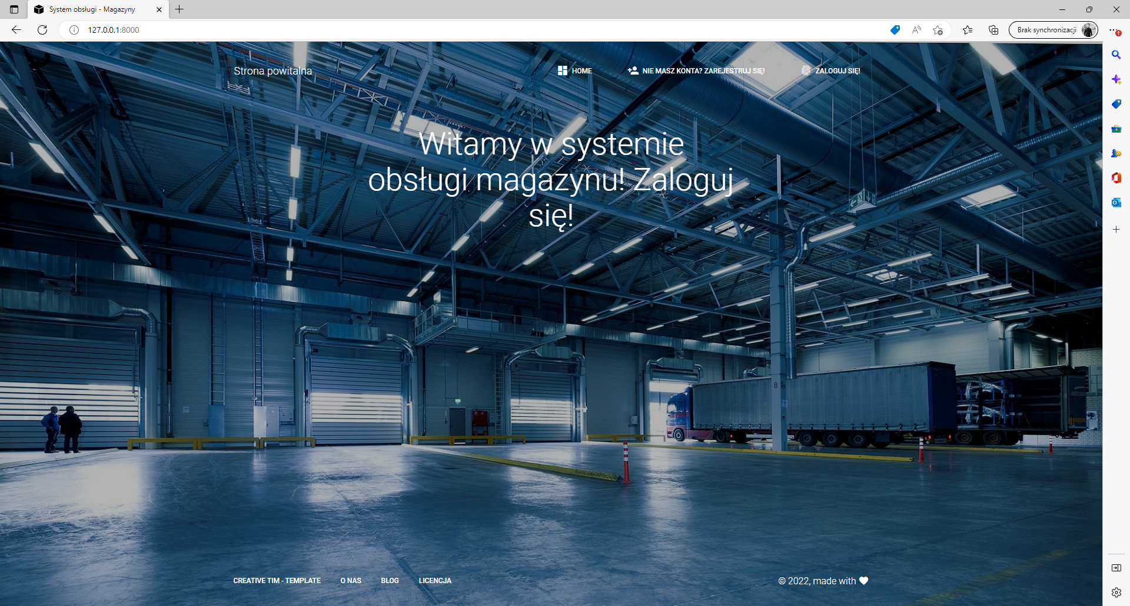

Ekran logowania:

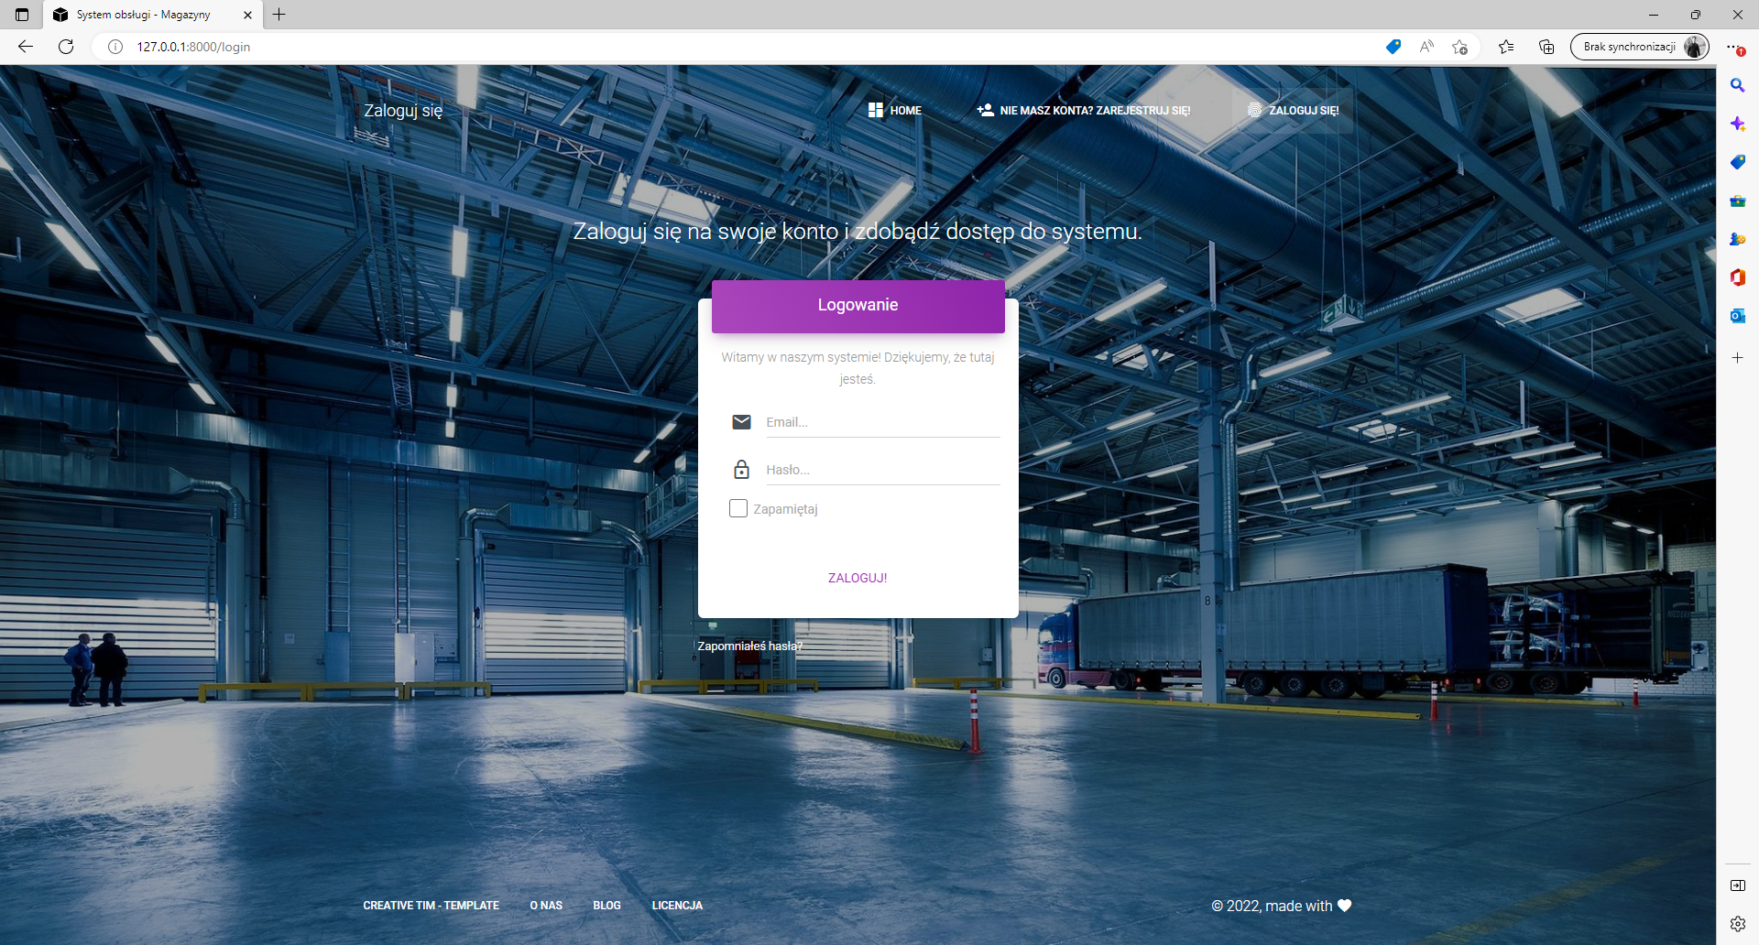

Ekran rejestracji:

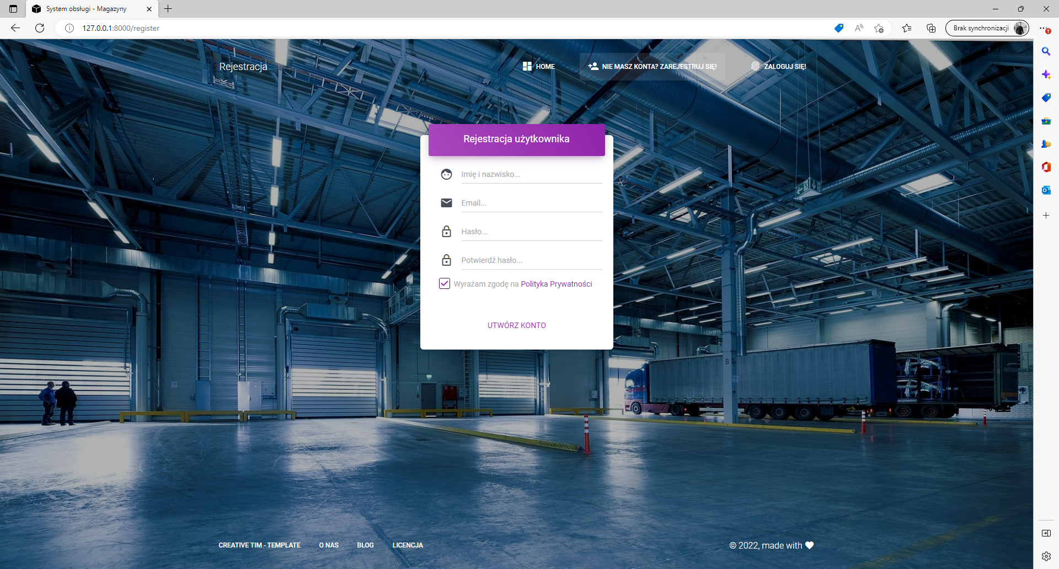

Strona startowa po zalogowaniu:

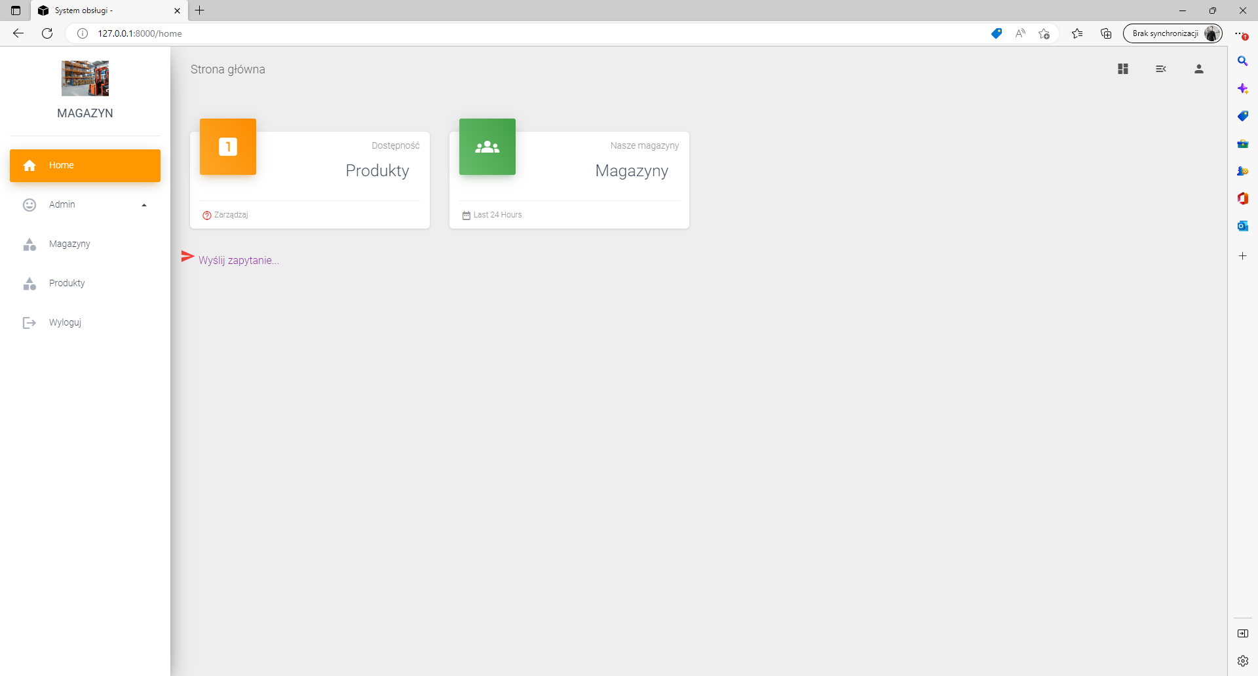

Moduł ‘Magazyny’ - lista

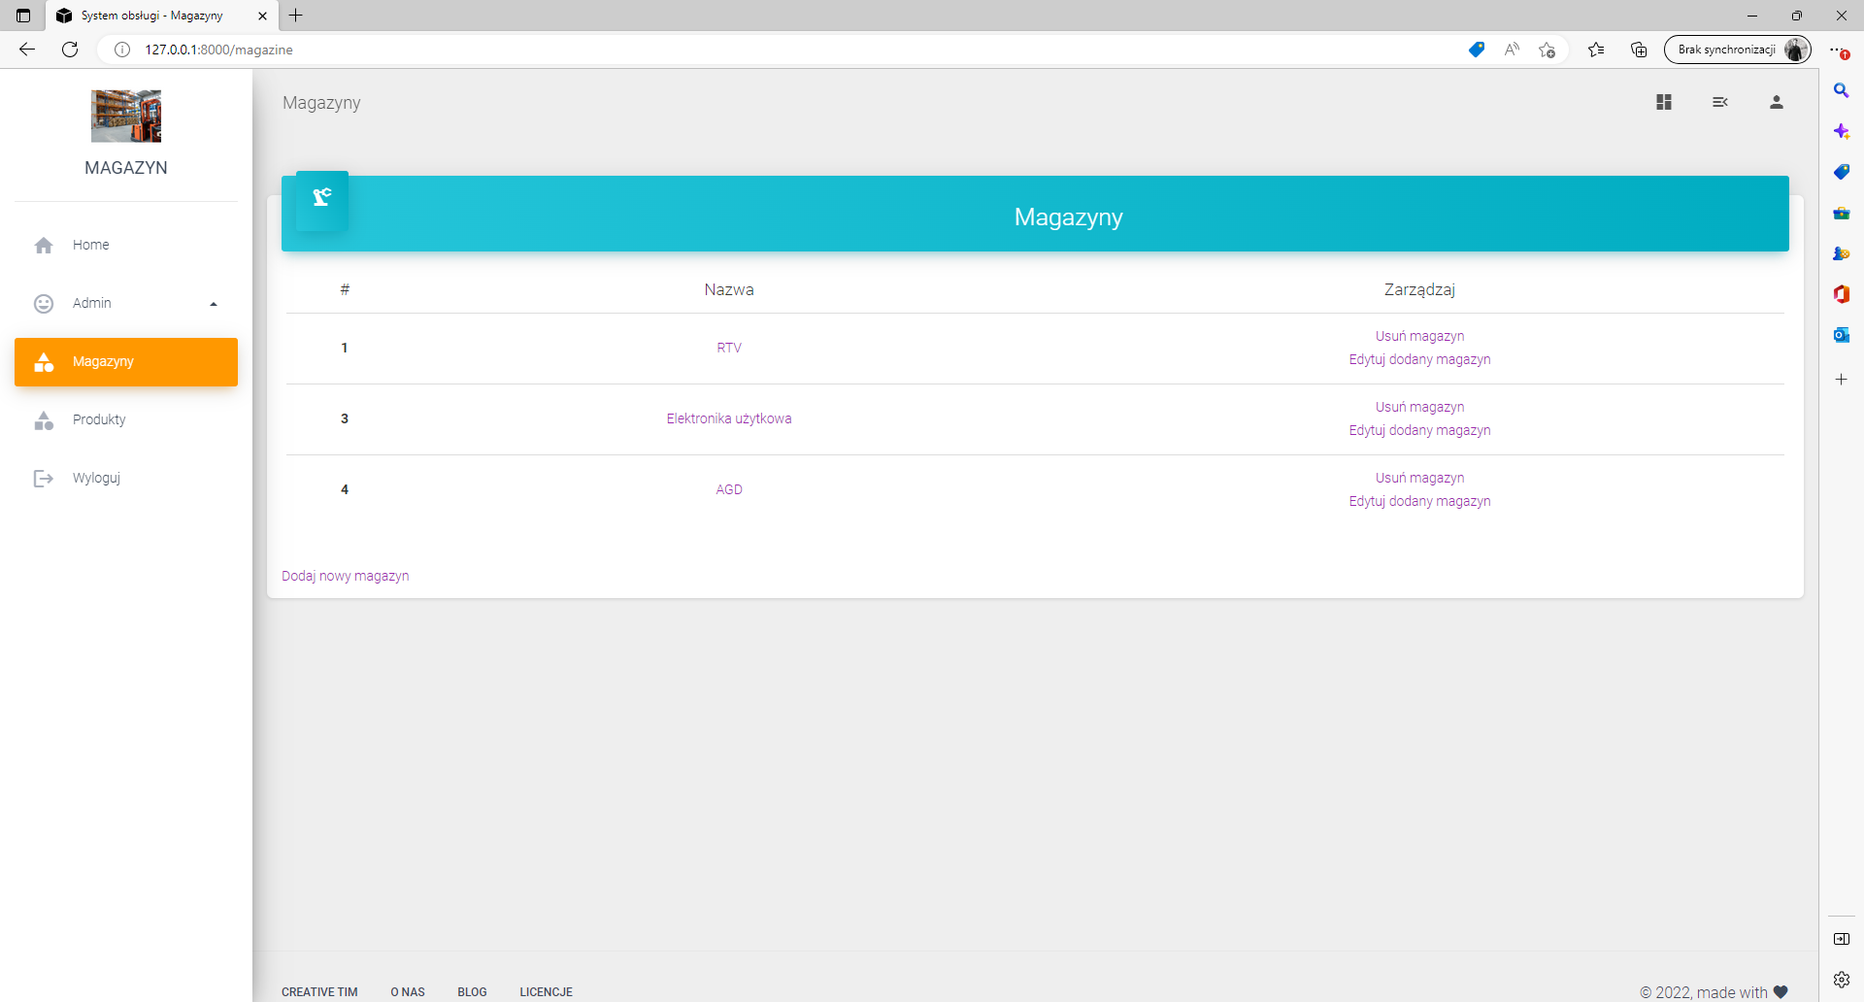

Moduł ‘Magazyny’ – dodaj magazyn

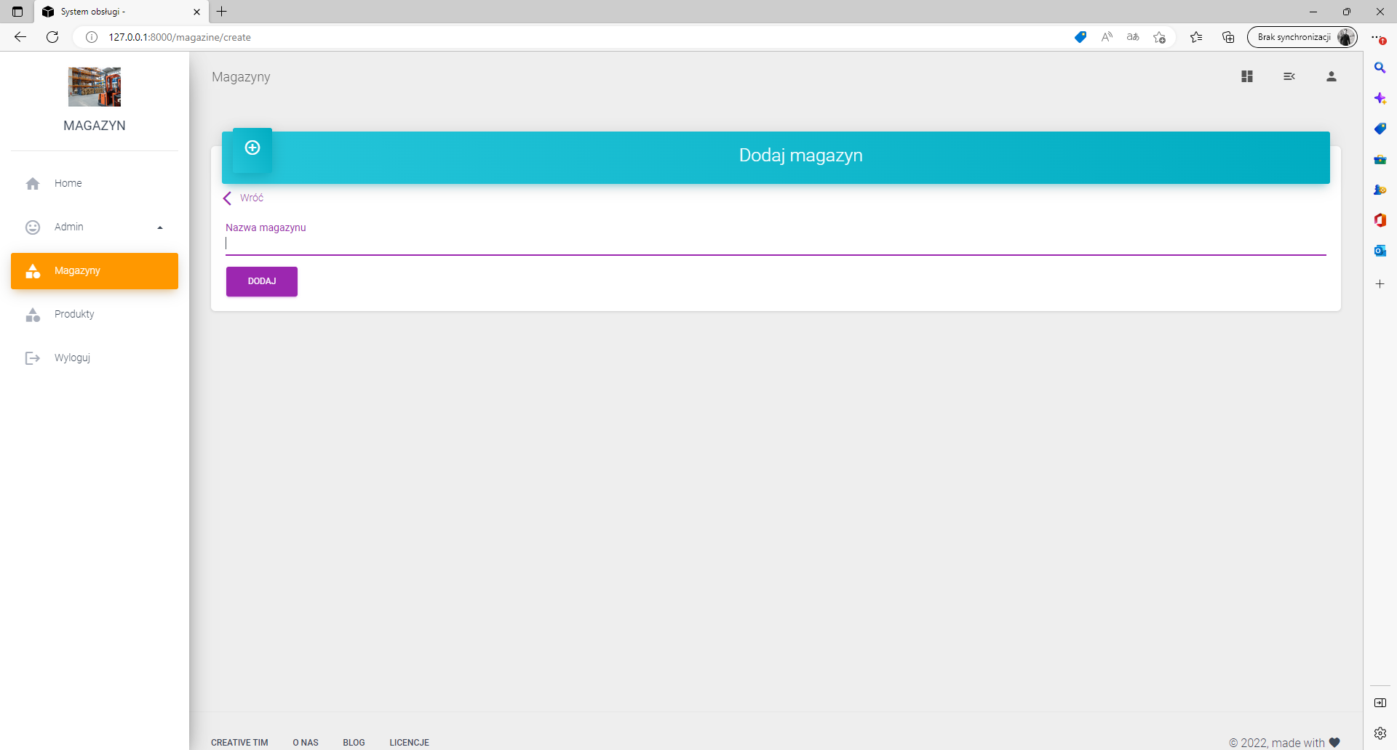

Moduł ‘Magazyny’ – edytuj magazyn

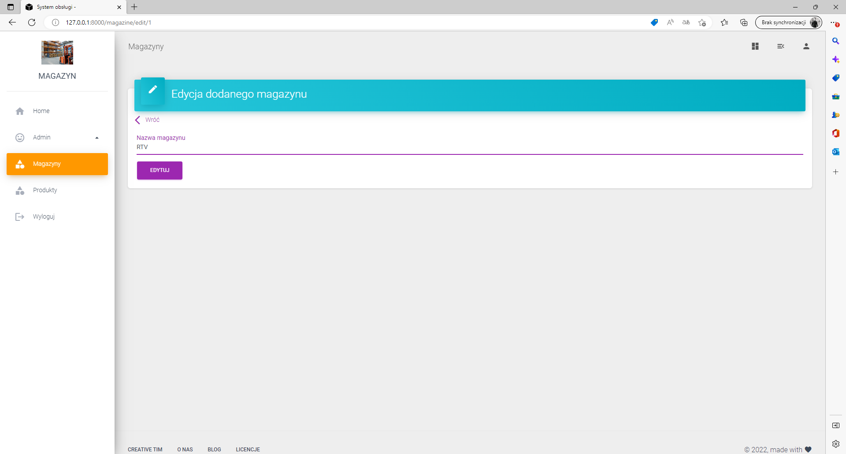

Moduł ‘Magazyny’ – usuń magazyn

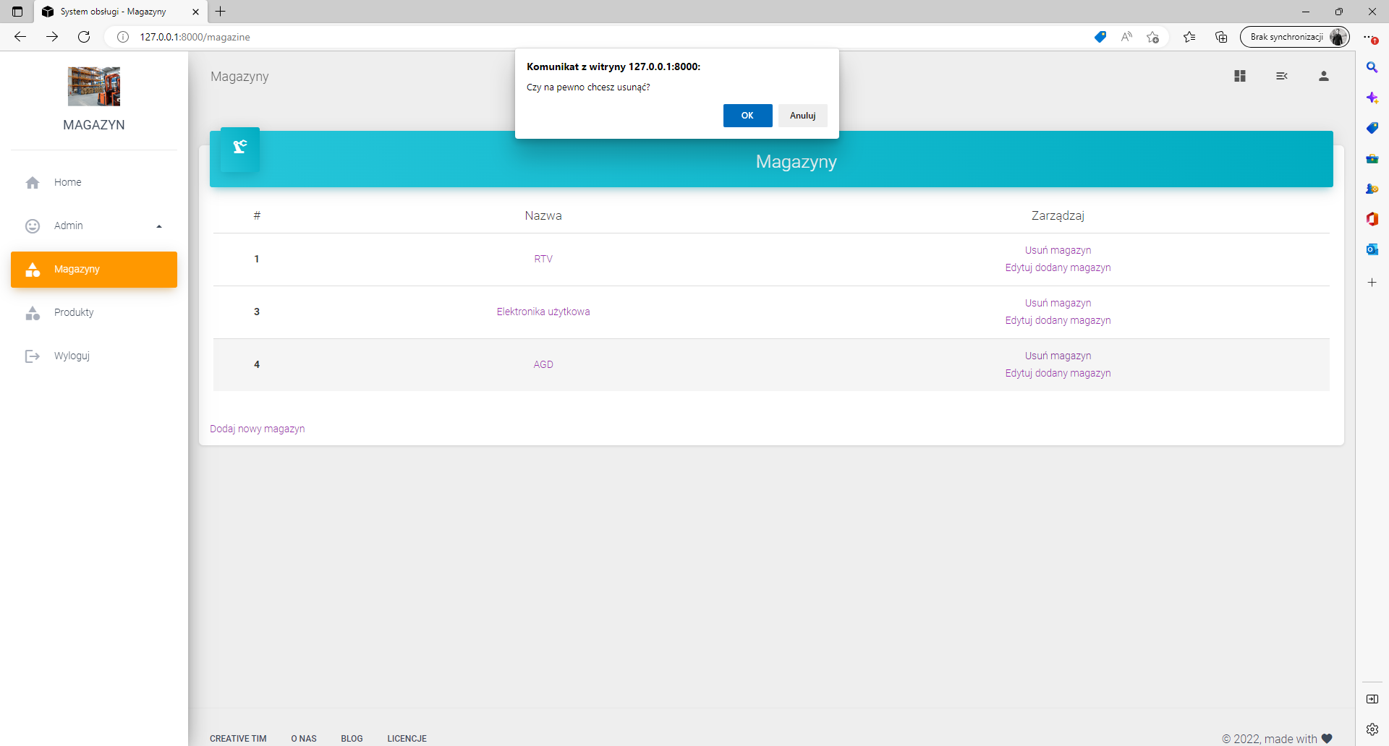

Moduł ‘Produkty’ – lista

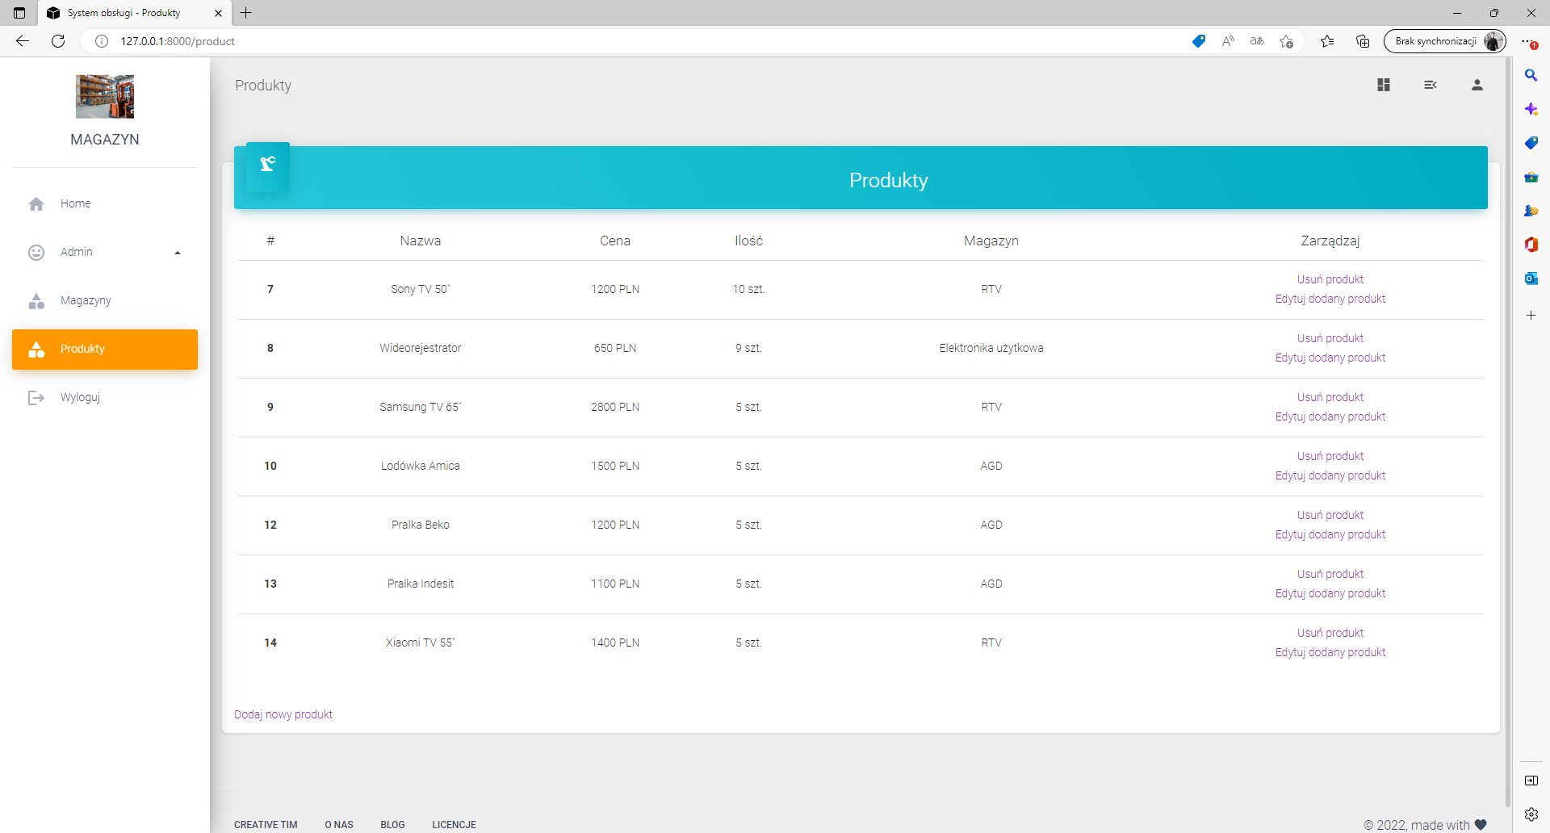

Moduł ‘Produkty’ – dodaj produkt

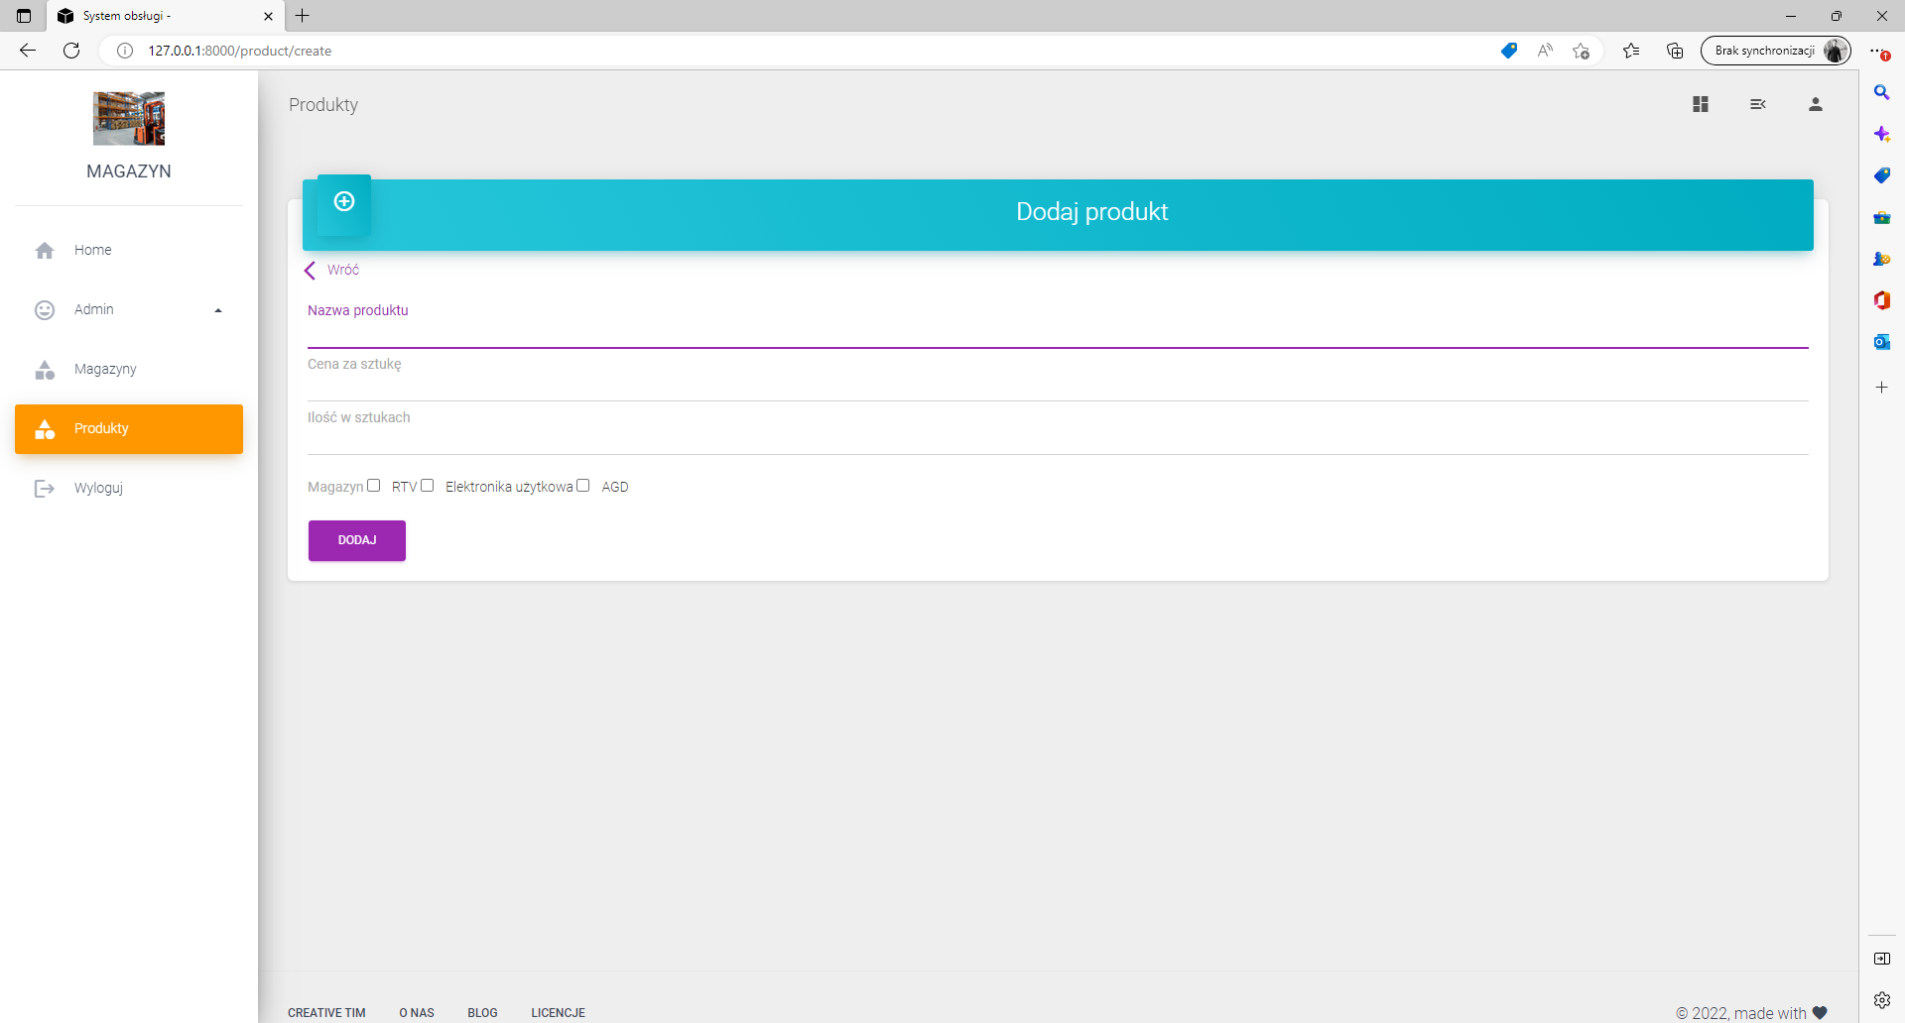

Moduł ‘Produkty’ – edytuj produkt

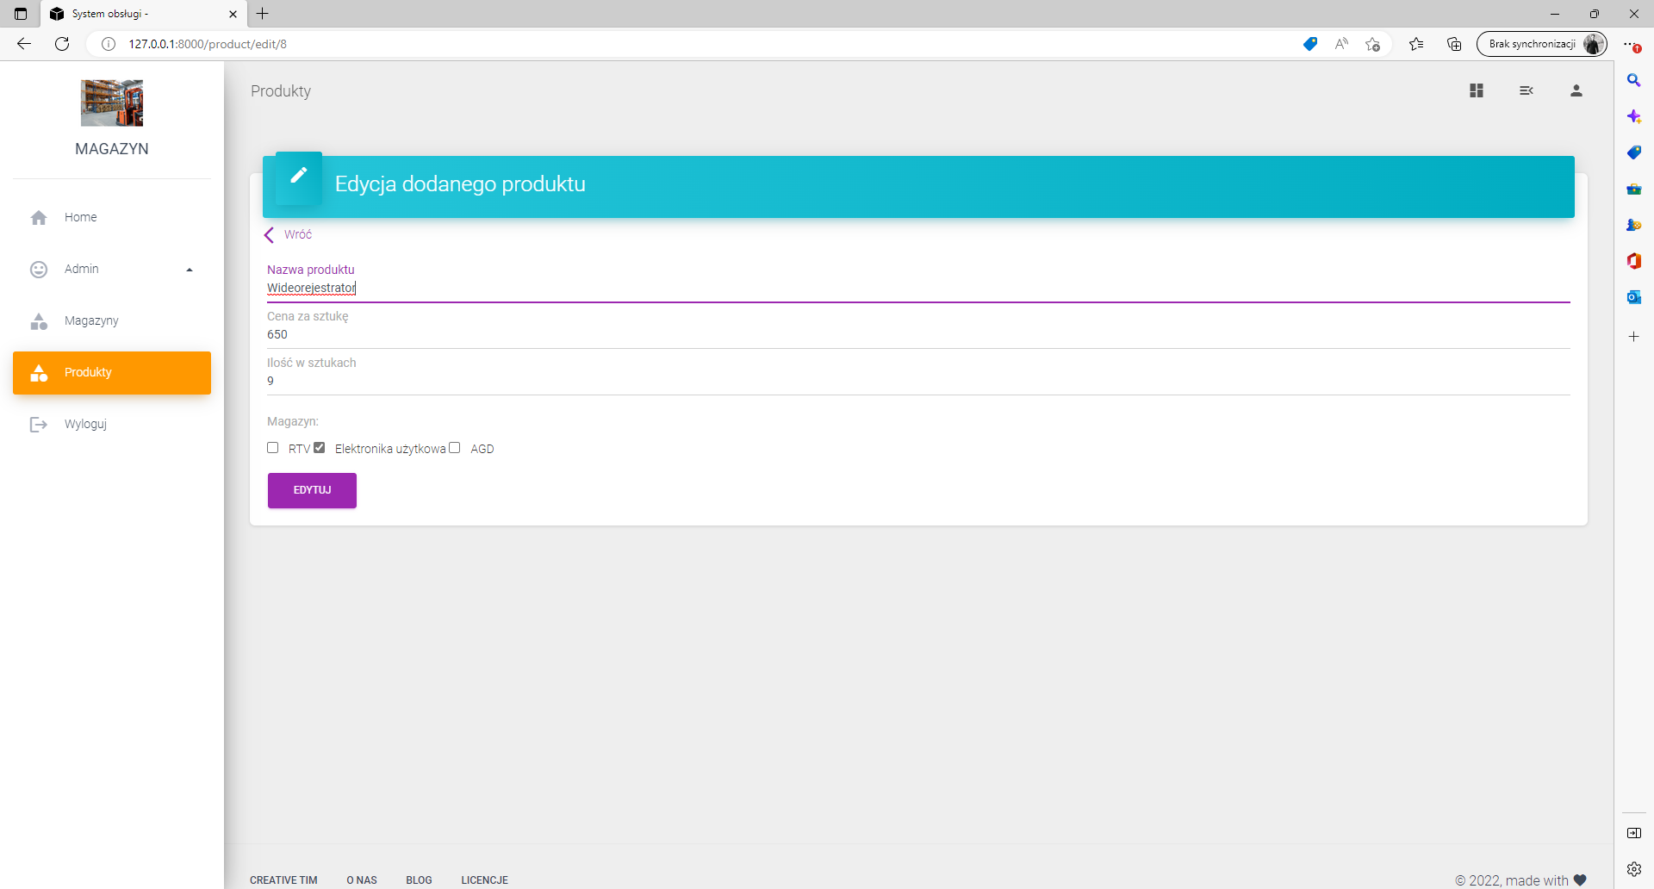

Moduł ‘Produkty’ – usuń produkt

